上周五，对于阿里巴巴的反垄断监管的罚款终于下来了总共182亿人民币，相当于2019在阿里巴巴在中国销售额四千五百五十七亿的4%，这可以说是中国反垄断部门有史以来做出的最大罚款。

那面对处罚，阿里的态度到挺诚恳，并回应，坚决服从。不就一百八十二亿嘛，也就相当于阿里去年三季度一个星期的净利润而已。那么如何理解这182亿呢， 亿叠加起来是一百八十二亿叠起来大约就是五千四百六十层楼。一艘标配的辽宁舰总造价至少在五百亿人民币。

左右，那这些罚款阿里几天能赚回来呢，2020阿里的净利润是1004亿，182亿仅占了其中的12%。就当马老师白干了一个月吧。

那该有人问了市场监管总局为啥要罚他呢？这就要从2015 年说起了，当时阿里对平台的商家提出二选一的垄断要求，啥意思呢，简单来说就是你只能在天猫或者淘宝上对商品搞特价活动，如果你在其他的平台像是京东或拼多多等其他平台有同样的活动，那就不好意思，就得请你下架了。如果遵守了我的协议，那么就给商家更多的支持。比如商品的曝光量等。比如二零一九年卖微波炉的格兰仕，想去拼多多卖货。被淘宝发现，淘宝直接断了格兰仕的店铺流量，导致格兰仕的货物积压二十万件，白白损失了一亿多元，当初马云建立淘宝是打着天下没有难做的生意的旗号，而如今呢这是要天下所有生意都得在他家做。那阿里到底该不该罚呢。我认为呀市场监管总局是统筹全局，着眼未来的。如果任由阿里这么发展下去，很多商家就不去其他的电商平台开店了，就会导致商品不够齐全，那最为用户自然也不愿去这个平台购物。这么一来阿里的商家和用户越来越多。最后，阿里在跟这些商家们进行各种撸羊毛，像是些广告费，推广费等等。这样一来呢，商家的成本就高了，那最后只能有我们消费者来买单。

在我看来，这条消息对于阿里来讲是个好消息。那为啥这么说呢，首先罚款不算高182亿罚款是在市场预期范围内的，按照法律规定，阿里被罚的只是销售额的百分之四，而15年中国对高通罚了百分之八61亿人民币。但高通和阿里公司的市值大相不同，阿里的市值是高通的4倍，营收额也是高通的3倍。那罚款是高通的3倍，这并不奇怪。再说了，对高通的罚款已经是6年前的事情了，物价都涨了好几倍了，那现在来看对于阿里的罚款也是在合理范围内。

第二啊，对于马老师来说，凡是能用钱解决的问题都不是问题。因为他对钱没兴趣啊。对于投资者来说，罚款的落地也会消除众多猜疑和担忧。对于公司的估值分析，我们认为一次性现金流所带来的影响远远小于不确定性一直存在的现金流的影响，

从这个方面来看，罚款确定后，一系列不确定因素像是阿里业务受限，马老师会被给予处分等等都会消除。所以投资者们更愿意看到罚款的落地。

**那么阿里的股价会怎样变动呢？**

**我们从基本面上来看**，其实阿里监管风波对于它自身业务的影响并没有那么大， 相反的是最新一季度的财报，表面十分漂亮，各项指标全面超预期，根据阿里官方数据显示，最新季度的增收增长可达37%，旗下的才能鸟物流也发展了起来，大家一直期待的阿里云服务这块业务首次实现盈利增长达50%。 这些业务的增长带来的盈利使得阿里当前的PE ratio 降低到25 远低于过去四年的平均值35左右。

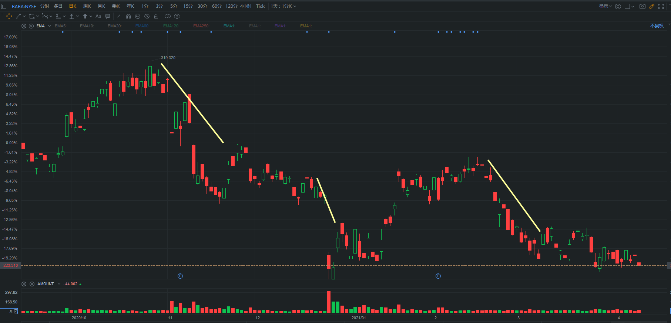

从技术面上来看，阿里从去年10月份开始股价遭遇三次重挫，先是蚂蚁金服上市受阻，接着因马云口无遮拦，触发发垄断调查，这不还未缓过劲来，又遇到美债收益率上涨，科技股集体受挫，最近又Archegos爆仓事件导致整体中概下挫，可以说股价是一波三折。几乎所有的事件都将阿里推上风口浪尖。这也是为啥最近股价一路下跌。

整体上而言，对于阿里的投资逻辑，公司是个很好的公司，而且未来收益潜力也很大，同时风险也高，且不可控。不过当前反垄断罚款的尘埃落定，也可以使投资者放下心来安心来投阿里巴巴了。